**INSCRIPTION Trophée ISPE J/70**

**DU 11 AU 13 OCTOBRE 2024**

|  |  |  |  |
| --- | --- | --- | --- |
| **Nom du bateau** |  | **Numéro de voile FFV** |  |

|  |  |  |  |  |  |  |  |
| --- | --- | --- | --- | --- | --- | --- | --- |
| **Skipper** | | | | | | | |
| **Nom :** |  | | **Prénom :** |  | | **Date naissance :** |  |
| **N° Licence FFV :** | |  | |  | |  | |
| **Adresse :** |  | | | | | | |
| **CP :** |  | | **Ville :** |  | | | |
| **Email :** |  | | | | **Tel :** |  | |

|  |  |  |  |  |
| --- | --- | --- | --- | --- |
| **Equipage** | | | | |
|  | **Nom** | **Prénom** | **Date naissance** | **N° Licence FFV** |
| **Equipier 1** |  |  |  |  |
| **Equipier 2** |  |  |  |  |
| **Equipier 3** |  |  |  |  |
| **Equipier 4** |  |  |  |  |

|  |  |  |  |
| --- | --- | --- | --- |
| **Date et heure prévues d’arrivée sur le site** |  | | |
| **Date et heure prévues pour le grutage** |  | | |
| **🞎 J’amène mon bateau avant le 10 Octobre** | | **Date d’arrivée :** |  |
| **🞎 Je laisse mon bateau sur le parking après le week-end** | | **Date de départ :** |  |

**Tarif inscription : 225 € jusqu’au 30 Septembre 2024 inclus (250€ après le 30 Septembre).**

**Le tarif inclut :**

* L’inscription à la régate
* Le parking et le grutage du bateau (mise à l’eau et sortie de l’eau)
* Un repas le samedi soir pour le skipper et 3 équipiers au restaurant du grand hôtel de la plage (Biscarrosse plage) : repas à 30 € pour chaque personne supplémentaire

Le paiement peut s’effectuer par virement en indiquant **votre nom et numéro de voile** sur le libellé du virement :

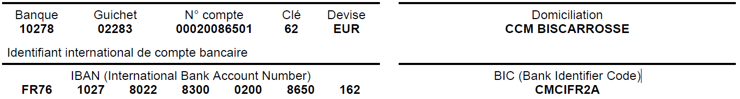

**En cas de besoin, n’hésitez pas à nous contacter : inscriptionj70@ycib.fr**